河南工业大学实验报告
课 程 程序设计基础 实验名称 字符数组与字符串
院 系 信息科学与工程学院 专业班级 计科2004班
姓 名 陈积发 学 号 202016010425
指导老师： 王 峰 日 期 2021.1.6
- 实验目的
1. 掌握字符数组的定义、赋值和输入输出的方法，熟练使用数组进行程序设计；
2. 熟练掌握函数的定义和调用，使用函数编写程序；
3. 掌握字符串处理函数的使用；
4. 掌握向函数传递字符数组和字符串。
- 实验内容及要求
完成如下任务或编写能够满足如下条件的程序，要求相关功能均通过编写函数实现：
1. 从键盘读入一行文本，将每一个单词的词首字母改为大写字母并输出；
2. 从键盘读入2个字符串，将其中非数字字符删去，剩余数字字符转换为一个int类型整数，相加后输出；
3. 从键盘输入阿拉伯数字的月份数，输出对应的英文月份单词；
4. 电话号码的编码使用的是前缀码。输入n(n是不大于100的正整数)和n个电话号码，每个电话号码都是长度是1至10的数字串。若此电话号码集不符合编码要求，则输出所有是其他电话号码的前缀的号码，否则输出“Ok”。
- 实验过程及结果
（说明：实验结果可以是运行画面的抓屏，抓屏图片要尽可能的小。）
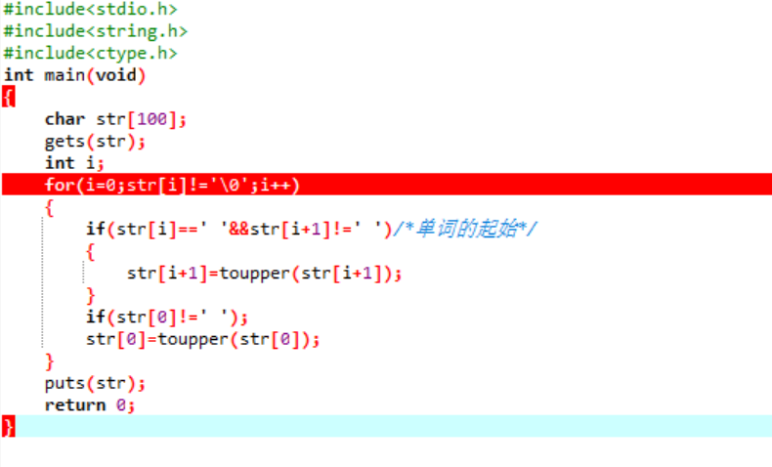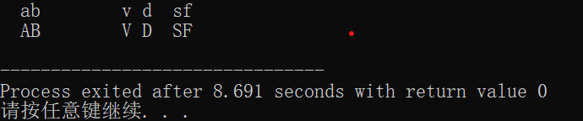
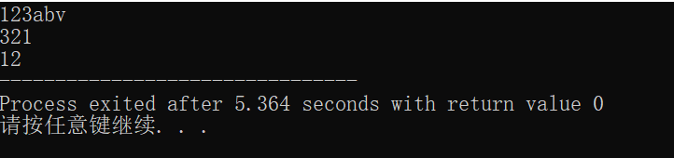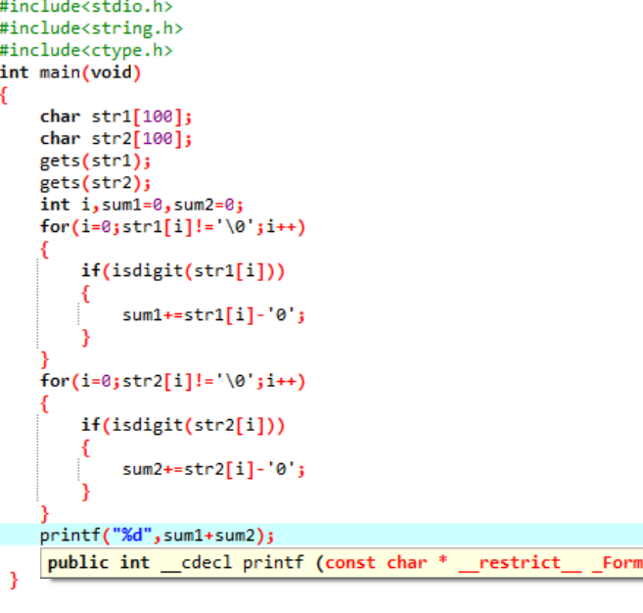
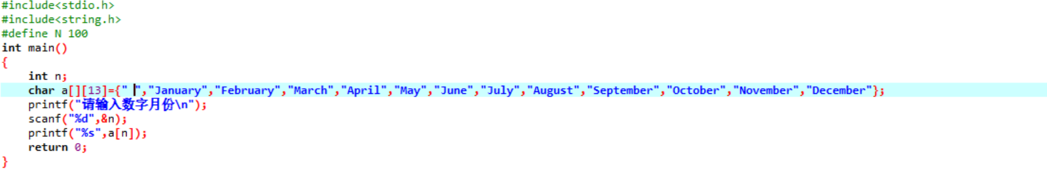

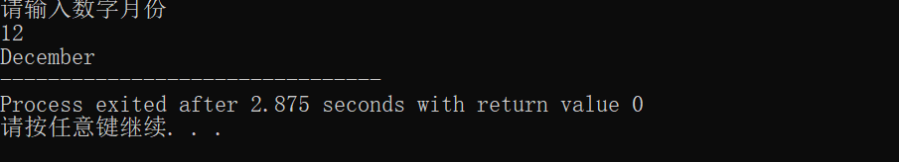

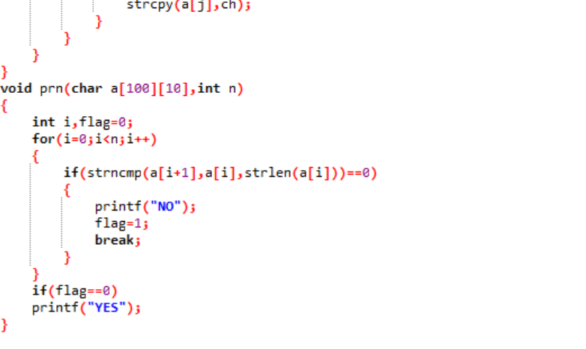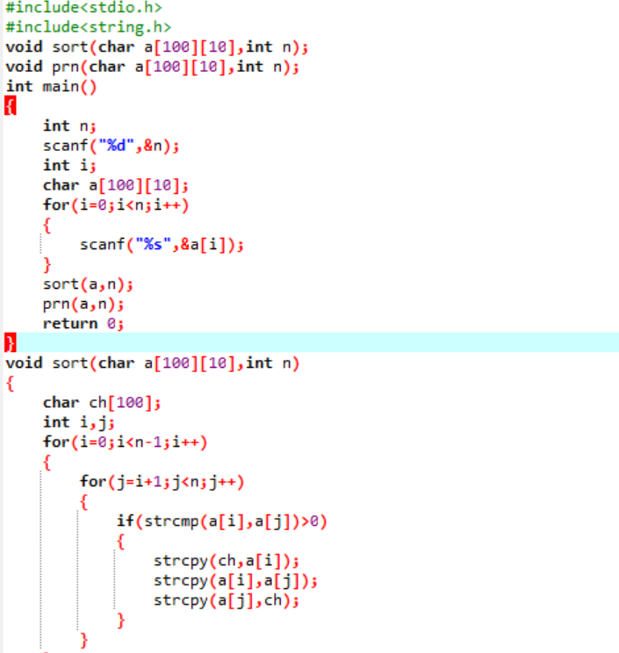

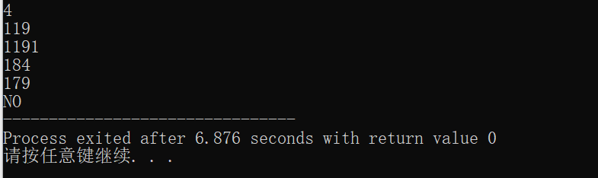
- 实验中的问题及心得
用字符数组与字符串时，会经常忽略一些细节，导致结果一直不对。

